Функция http://www4a.wolframalpha.com/Calculate/MSP/MSP69241i13ce39iade254e00000iegi15i8big1d7e?MSPStoreType=image/gif&s=63&w=145.&h=35.

Промежутки монотонности и точки экстремума:

y'=0 ⇒ 6-6x2=0 ⇒ 1-x2 = 0 ⇒ x = 1, x = -1 - критические точки.

Промежутки монотонности, где функция возрастает или убывает, показаны в таблице стрелками. Экстремумы функции занесены в таблицу.

|  |  |  |  |  |  |
| --- | --- | --- | --- | --- | --- |
| x | -∞;-1 | -1 | -1;1 | 1 | 1;+∞ |
| f '*(*x*)* | – | 0 | + | 0 | – |
| f *(*x*)* | ↓ | fmin(-1)=–4 | ↑ | fmax(1)=4 | ↓ |

График функции http://www4a.wolframalpha.com/Calculate/MSP/MSP69241i13ce39iade254e00000iegi15i8big1d7e?MSPStoreType=image/gif&s=63&w=145.&h=35.

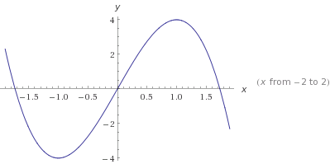

Для примера решение задачи по нахождению экстремумов:

1. *Имеем функцию*:  
   [экстремум функции](http://matemonline.com/wp-content/uploads/2010/11/11.jpg)  
   Найдём её **производную**:  
   [Найдём производную фукции](http://matemonline.com/wp-content/uploads/2010/11/21.jpg)  
   Приравняем производную к нулю и найдём значение переменной.  
   [Прировняем производную к нулю](http://matemonline.com/wp-content/uploads/2010/11/31.jpg)  
   Наносим **x=0** на координатную прямую и смотрим, где производная будет отрицательной, а где положительной. То есть до нашей точки (для этого берём любое значение до ноля ну, например, **-1** и подставляем его в формулу с производной, видим что выйдем **-2**, то есть знак минус) и после неё (всё точно также берём любое число по праву сторону от ноля, например, **1** результат будет **2** – значит знак плюс).  
   [Наносим x=0 на координатную прямую](http://matemonline.com/wp-content/uploads/2010/11/41.jpg)  
   Видим, что при прохождении через точку **x=0**, производная меняет знак с плюса на минус, то значит, что это будет **точка минимума**.

Функция http://www4a.wolframalpha.com/Calculate/MSP/MSP38901ci1c29h2523g99400001gdbge093h6a03de?MSPStoreType=image/gif&s=44&w=158.&h=35.

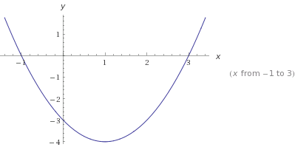

функція у=х2 - 2х- 3.

Это парабола. Общее уравнение ах2+bx+c. Вершина её находится в точке с координатами: (-b / 2a); c-(b2/4a)).

Для функции у=х2 - 2х- 3 это (2 / 2*1) =1; -3-4 / 4*1=-4) – это точка экстремума, в данном случае минимума.

а)проміжок на якому функція зростає – (1;∞).

б) множину розвязків нерівності х2-2х-3 менше 0.

По графику это: (-1 < x < 3).